ОБРАЩЕНИЕ
администрации Васюринкого сельского поселения Динского района

Уважаемые жители Васюринского сельского поселения!
В связи с повышения температурного режима на территории Васюринского сельского поселения увеличилось количество пожаров и возгораний.
Во избежание пожаров, недопущение случаев гибели и травматизма людей, материального ущерба, а также ухудшения здоровья людей больных астмой и аллергией просим Вас соблюдать требования постановления Правительства Российской Федерации от 25 апреля 2012 г. N 390 "О противопожарном режиме" Закона Краснодарского края от 31.03.2000 №250 «О пожарной безопасности в Краснодарском крае».
Доводим до вашего сведения, что в соответствии с законодательством Российской Федерации использование открытого огня запрещается:
- на территориях общего пользования (придомовых территориях);
- вблизи жилых зон и домовладений; -
- в полосах отвода автомобильных дорог;
- в полосах отвода и охранных зонах железных дорог;
- в близи путепроводов, линий электропередач и газопроводов;
- в лесных массивах и лесополосах;
- на землях сельскохозяйственного назначения и землях запаса.
В связи с наступление пожароопасного периода убедительно просим Вас прекратить использование открытого огня.
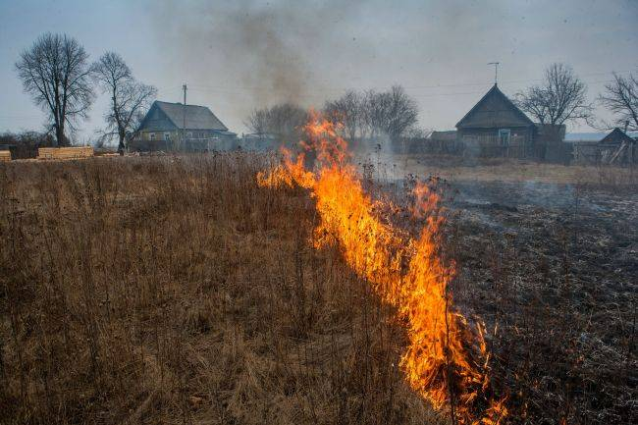
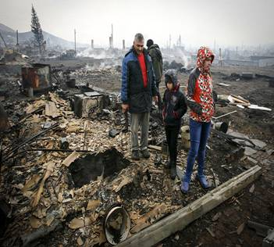

Порядок использования открытого огня на территории Динского сельского поселения определен распоряжением администрации Динского сельского поселения Динского района от 04.05.2016 № 90-р «О запрете выжигания сухой растительности на территории Динского сельского поселения Динского района»
Осуществляется в специально оборудованных местах при выполнении следующих требований:
1) Место использование открытого огня должно быть выполнено в виде котлована (ямы, рва) не менее чем 0,3 метра глубиной, не более 1 метра в диаметре или площадки;
2) Место использования открытого огня должно располагаться на расстоянии не менее 50 метров от ближайшего объекта (здания, сооружения, постройки, открытого склада, скирды), 100 метров - от лесополос и 30 метров от отдельно растущих групп лиственных деревьев;
3) Лицо, использующее открытый огонь, должно быть обеспечено первичными средствами пожаротушения для локализации и ликвидации горения, а также мобильным средством связи для вызова подразделений пожарной охраны.
Телефоны вызова экстренных служб (абонент сотовой связи): 101- пожарно-спасательная служба, 102- полиция; 103 – скорая помощь; 104 - аварийная горгаза.

Администрация Васюринскогоо сельского поселения

